Президент РТ поручил Госстройнадзору проверить состояние дорожных работ

Вчера в 10:40, просмотров: 676

Президент РТ Рустам Минниханов высказал недовольство качеством работ на объектах дорожного хозяйства Татарстана. В ходе совещания правительства республики, он дал поручении Инспекции Госстройнадзора по РТ провести соответствующую проверку. Поводом для критики стал значительный объем незавершенной работы. Так, по словам заместителя министра транспорта и дорожного хозяйства РТ Артема Чукина, по программе текущего года еще не завершены работы на 6 объектах из 94-х.

# Рустам Минниханов о строительстве и ремонте дорог: «Мне сказки не нужны! Только реальная работа!»

15 октября 2016, 13:26

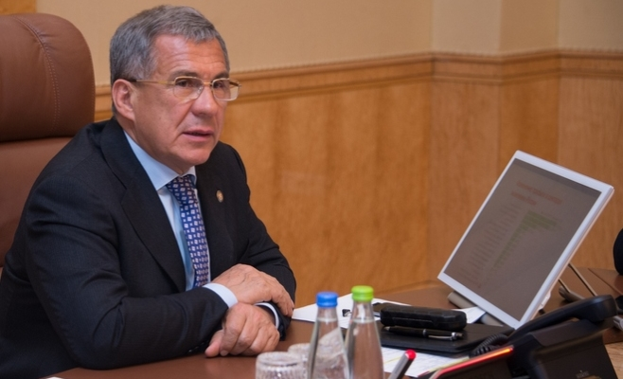Инспекция Госстройнадзора по РТ проверит качество работы Миндортранса республики.

Реклама

(Казань, 15 октября, «Татар-информ», Арсений Маврин). Президент Татарстана Рустам Минниханов на [совещании в Доме Правительства РТ](http://www.tatar-inform.ru/news/2016/10/15/524404/) поручил Инспекции Госстройнадзора по республике проверить состояние и качество работ на сдающихся объектах Министерства транспорта и дорожного хозяйства региона. Недовольство лидера республики вызвал большой объем незавершенной работы.

«По программе строительства предусмотрен лимит в 3,8 млрд рублей. На настоящий момент выполнение по данной программе составляет 99,5 процента. Из 94 объектов на 88 работы закончены. На шести объектах необходимо завершить работы по обустройству», – начал свой доклад заместитель министра транспорта и дорожного хозяйства РТ Артем Чукин. И тут же последовал вопрос Президента РТ: «Какие объекты? Причина в чем?»

Как оказалось, в нескольких районах не успели завершить благоустройство: установить дорожные знаки, обустроить обочины. «Технологически погода позволяет. Ничто не мешает. То есть, сейчас эти работы можно завершить», – отметил докладчик. Но это вызвало сомнения у главы республики. «Сейчас грязь. Как вы эту работу будете вести? Могу с вами поспорить», – сказал он и предложил продолжить доклад.

«По программе ремонта общее выполнение на сегодня составляет 94,2 процента. Общее количество объектов – 336. Ремонт проводился на 456 км дорог», – сообщил замминистра. Эти данные не добавили оптимизма лидеру Татарстана. «Где эти почти 6 процентов невыполнения? Почему не справились?» – спросил он.

«Это так же осталось у нас обустройство. На объектах в Апастовском, Зеленодольском, Дрожжановском, Зеленодольском, Лениногорском, Верхнеуслонском и Кукморском районах. Мы закроемся до 1 ноября», – пообещал Чукин.

Но Минниханов решил, что информация нуждается в проверке, а, возможно, и в принятии жестких решений. «Где у нас служба Кудряшова? (Василий Кудряшов – начальник Инспекции Государственного строительного надзора РТ – прим. Т-И). Проверьте все эти объекты, которые связаны с вводом. Мне сказки не нужны! Только реальная работа! Там, где технологически это невозможно, – наказать виновных, но работы выполнять в следующем году», – распорядился он.

Очевидно, что проверить Госстройнадзору придется еще и объекты дополнительной программы дорожного строительства и ремонта. Там невыполнение составляет 2,8 процента. 1,5 процента от запланированного не успели доделать в срок в Набережных Челнах. 3 процента не достроили на федеральных дорожных объектах программы 2016 года и 5,3 процента на федеральных же трассах не отремонтировали.

**Глава минстроя Ирек Файзуллин угрожает приостановлением деятельности нескольким строительным компаниям Татарстана**

Министр строительства РТ *Ирек Файзуллин* заявил сегодня на совещании в Доме правительства, что четырем строительным организациям в Татарстане угрожает приостановка деятельности.  
Направлены административные материалы в суды для рассмотрения такого решения. Названия строительных компаний чиновник не раскрыл.  
По словам Файзуллина, на стройках Татарстана зафиксировано 26 несчастных случаев, девять закончились смертью. Проведены почти 1300 проверок. За нарушение правил и норм охраны труда вынесено 422 постановления на общую сумму 16,07 млн рублей.  
Накануне 226 сотрудник пресс-службы инспекции Госстройнадзора РТ Ландыш Мустафина рассказала KazanFirst, что с начала года инспекция вынесла постановлений на 8,38 млн рублей за нарушения в области охраны труда и техники безопасности на строительных площадках. По данным ведомства, строители продолжают нарушать правила охраны труда.